Лекция - Тема 2. Формирование набора резческих инструментов для контурной резьбы по дереву - 1 час.

Содержание - план

Введение 1
Элементы стамески 2
Классификация по форме полотна стамески 4
Классификация по профилям (советская) 5
Список информационных источников 14

Введение

Резьба по дереву – это вид деревообработки, при котором люди используют ножи, долота, стамески и другие резцы для создания фигур или рисунков на кусках дерева. Резчики по дереву делают все: от приманок для уток, декора для мебели в виде эпических трехмерных сцен из сказок и скульптур животных или людей в натуральную величину.
Резьба по дереву – это форма самовыражения, способ снятия стресса и возможность реализоваться творчески. С правильным подходом и правильными инструментами можно создать шедевр и все, что для этого нужно, – это набор основных инструментов для резьбы по дереву, позволяющий приступить к освоению ремесла.
Резчику для работы необходимо обладать не только художественными навыками, но и техническими знаниями в области древо- и инструментоведения, так как он непосредственно работает с разнообразными инструментами: топорами, скобелями, ножами, и конечно же стамесками. Чаще всего резчик по дереву работает со стамесками, и ориентироваться в их формах очень важная задача.
Лучший способ начать заниматься резьбой по дереву – это приобрести набор инструментов. В него обычно включены самые необходимые резцы, которые помогут осваивать это ремесло. По мере роста навыков и опыта резьбы можно добавить в свой инструментальный набор другие виды резцов для выполнения более сложных работ. Но пока давайте сосредоточимся на тех, которые вы обязательно будете использовать, и на том, что ими можно делать.

Элементы стамески

Стамеску можно условно поделить на две части: металлическую и деревянную. Металлическая часть является основной, по ней можно определить вид стамески. Стамеска состоит из следующих элементов (рис. 1):

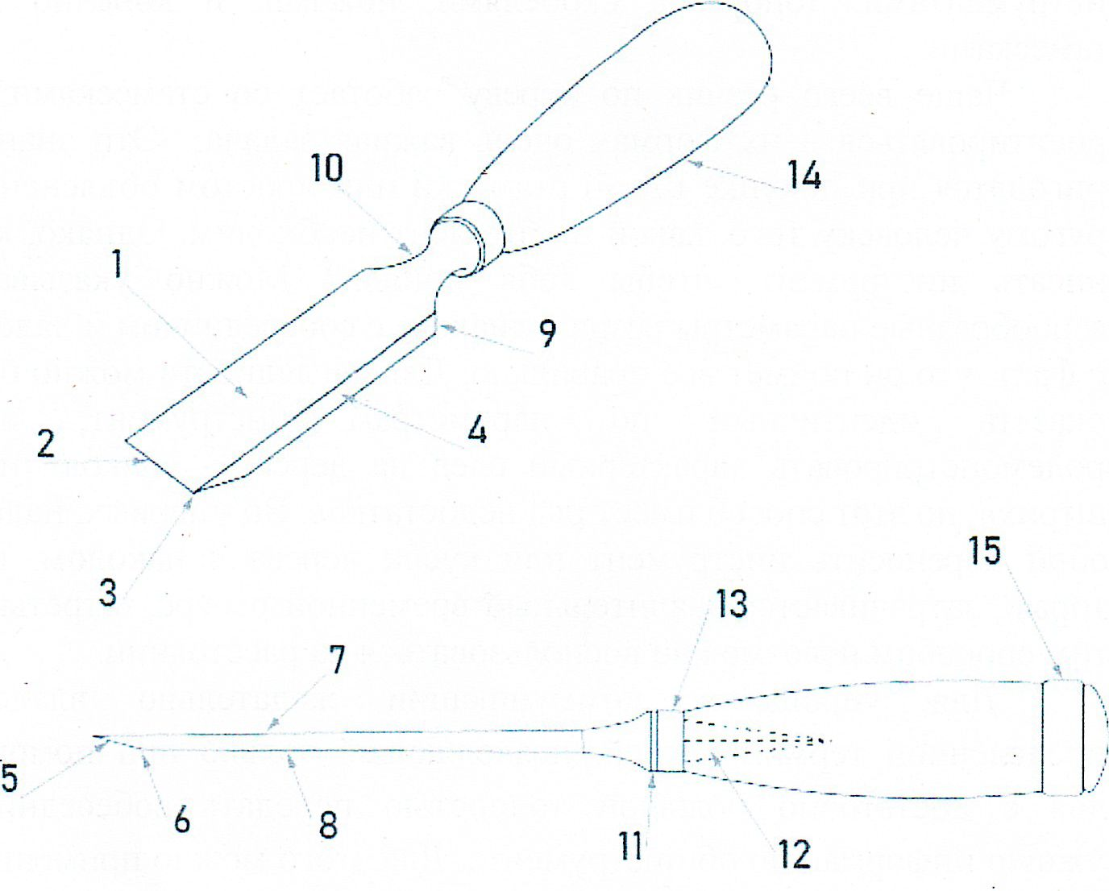
Рис. 1 :
- Полотно - стальная часть стамески;
- Режущая кромка - режущая (рабочая) часть полотна;
- Углы режущей кромки;
- Кромка - боковая часть полотна;
- Фаска - плоскость, формирующая режущую кромку;
- Пятка - граница, разделяющая спинку и фаску;
- Лицо - сторона полотна, заканчивающаяся режущей кромкой;
- Спинка - сторона полотна, заканчивающаяся пяткой;
- Плечо - переход полотна в шейку;
- Шейка - промежуточная часть меду полотном и венчиком;
- Венчик - перегородка между хвостовиком и шейкой;
- Хвостовик - скрытый элемент, на котором держится рукоятка;
- Колпачок - металлическое кольцо, в которое упирается венчик;
- Рукоятка - часть стамески, предназначенная для удержания в руке;
- Обжимное кольцо - металлическое кольцо, расположенное на рукоятке сверху.

Полотно стамески в большинстве случаев цельнокованое из стали, однако у японских инструментов оно состоит из железной основы с вкованной в неё стальной пластиной.
Режущая кромка имеет несколько видов (Рис. 2):
- Прямая;
- Выгнутая с малой степенью;
- Выгнутая с большой степенью.

 | 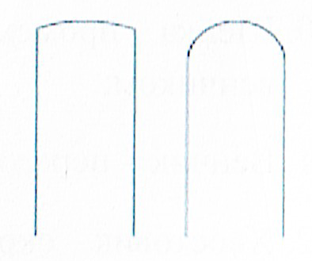
1 | 2 3
Рис. 2

Пятка и фаска на полукруглых стамесках могут располагаться как со стороны спинки, так и со стороны желоба (Рис.3). В большинстве случаев заточка производится со стороны спинки, однако в столярном деле иногда требуется заточка со стороны лица.

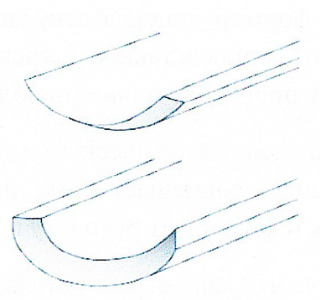
Рис. 3

Фаска может быть выполнена в нескольких вариантах (Рис. 4):
- Односоставная;
- Двухсоставная, из подводящей и формирующей режущую кромку фаски
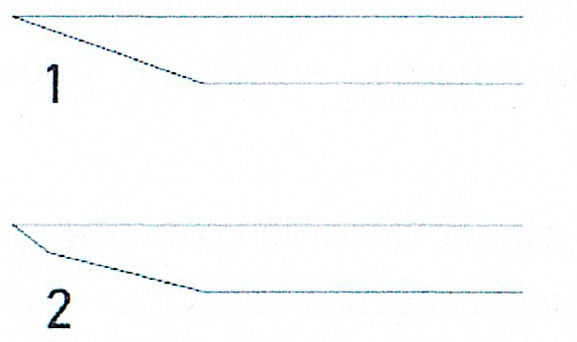
Рис. 4

Односоставную фаску удобнее всего заточить на электрозаточном оборудовании используя фиксатор положения. Двухсоставную легче обслуживать, так как нужно будет подтачивать только формирующую фаску, вместо «правки» всей большой плоскости односоставной фаски. Помимо этого, двухсоставную фаску проще перетачивать под нужный угол.
Венчик несёт как эстетическую, так и практическую функцию: он визуально совмещает само полотно с рукояткой, удерживает колпачок и фиксирует рукоятку в нужном положении;
Колпачок служит как ограничитель посадки ручки на хвостовик и предотвращает раскалывание рукоятки в месте контакта с хвостовиком, так как там наиболее тонкие стенки рукоятки.
Обжимное кольцо применяют на стамесках, предназначенных для силовой работы с киянкой. Оно служит для предотвращения раскалывания рукоятки.

Классификация по форме полотна стамески

Следующее, на что стоит обратить внимание — это на форму полотна стамески. Форма определяется при взгляде сверху. Под определённую задачу будет предпочтительна та или иная форма.
Прямая форма стамески является самой распространённой. Она удобна тем, что со временем, когда металл стачивается при заточке ширина режущей кромки остаётся изначальной. Кроме того, прочность полотна также будет повышенной, что хорошо при силовой работе. Однако у такой формы есть и недостаток - такими стамесками неудобно подбираться в труднодоступные места (фото 5).

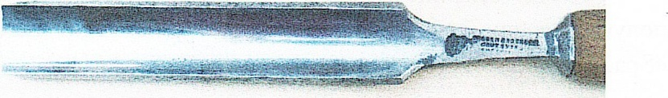

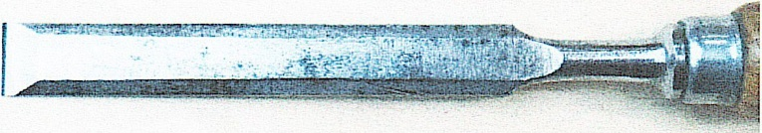

Фото 5. Прямая форма
Далее идут уже формы со скосом. Если полотно стамески условно разделить на 3 равные части и от углов режущей кромки постепенно зауживать ширину полотна, тогда получится три формы.
Когда сужение полотна идёт равномерно по трём условным частям по направлению к плечам и венчику, тогда получается форма «Ласточкин хвост», а по-английски её называют «Allongee». Данная форма отлично подходит для резьбы по дереву, так как создаётся более острый угол от углов режущей кромки по направлению к рукоятке, что позволяет удобнее подбираться к нужным элементам орнамента (фото 6).
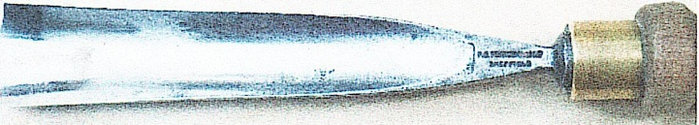

Фото 6. Форма «Ласточкин хвост»
Следующей формой является «рыбий хвост», и часто обозначается латинскими буквами «F» или «FT», что является сокращением от двух английских слов fish tale - рыбий хвост, и занимает данное сужение 1/3 полотна (фото 7). Данная форма позволяет подобраться в самые труднодоступные места при резьбе по дереву, однако надо быть крайне осторожным, так как из-за короткой рабочей части полотна срок службы инструмента сокращён. Надо более аккуратно относиться к заточке режущей кромки и её использованию.

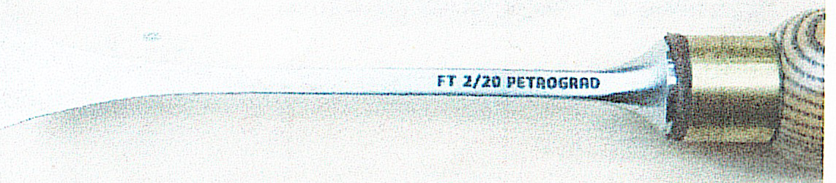

Фото 7. Форма «рыбий хвост»

Классификация по профилям (советская)

Профиль — это степень искривлённости полотна стамески в поперечном направлении.
Существует как минимум две классификации по профилям, одна из которых относится к советским временам, а вторая возникла в Европе. Рассмотрим советскую классификацию, так как она проще для понимания.
Когда искривление отсутствует, тогда профиль является плоским (фото 8, 9).

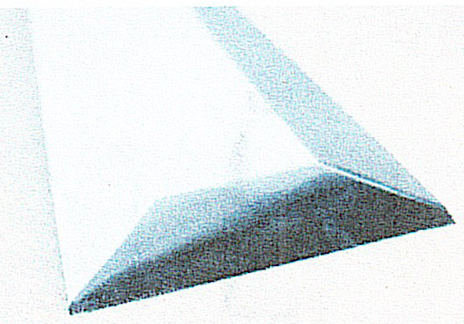
Фото 8. Плоский профиль



Фото 9. «Накол» плоского профиля

При малом изгибе в поперечном направлении стамеска называется отлогой (фото 10, 11).
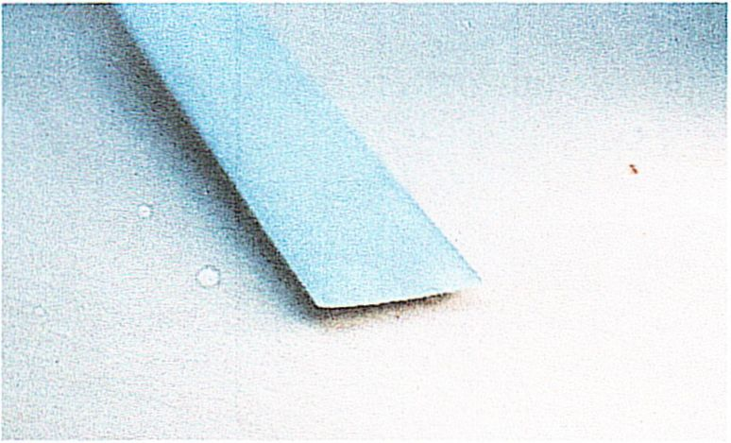

Фото 10. Отлогий профиль

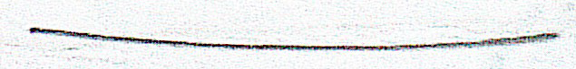

Фото 11. «Накол» отлогого профиля

Уже при значительном изгибе стамеску называют средней (фото 12, 13)

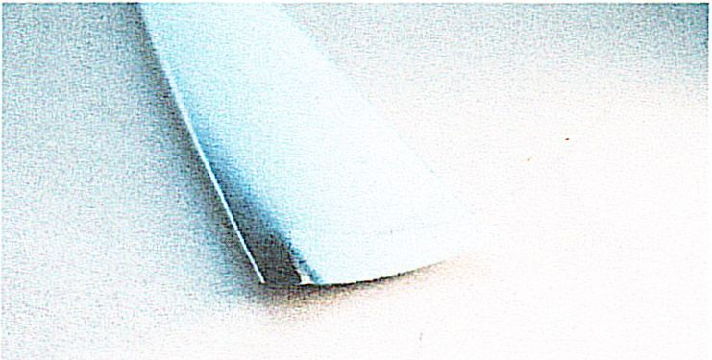

Фото 12. Средний профиль

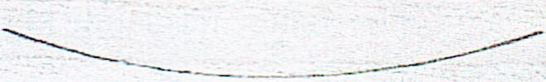

Фото 13. «Накол» среднего профиля

При сильном изгибе профиль стамески именуется крутой (фото 14, 15)

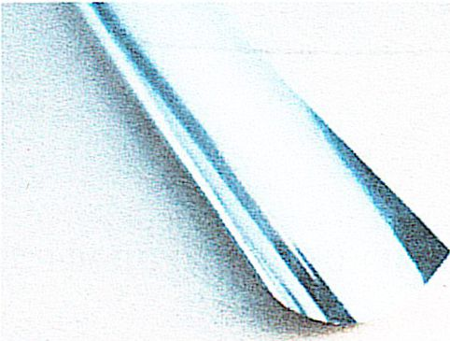
Фото 14. Крутой профиль

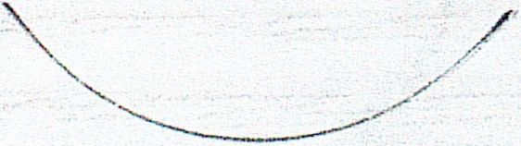

Фото 15. «Накол» крутого профиля

Здесь есть один нюанс. Отлогий, средний и крутой профиля имеют в конце добавку полукруглый (пример: отлогий полукруглый), однако эту добавку почти не используют относительно отлогого и среднего профиля, но при этом применяют как самостоятельное альтернативное название крутого профиля, или иначе именуемого полукруглым.
Если степень искривлённости полукруглой стамески занимает 1/2 окружности и при этом стенки возвышаются над этой половиной, тогда данный инструмент называется церазик (фото 16,17) (рис. 5).

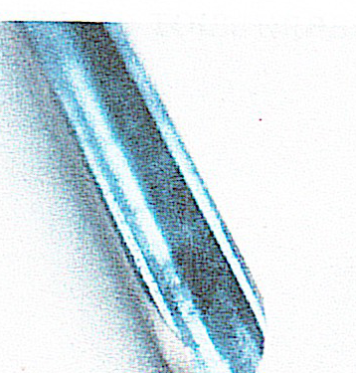

Фото 16. Церазик

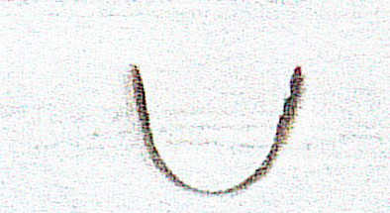

Фото 17. «Накол» церазика

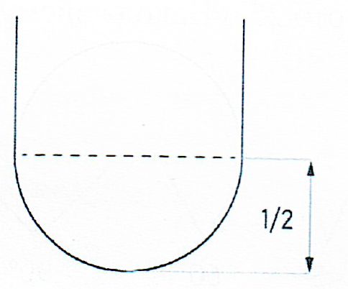

Рис. 5
Если инструмент имеет полотно в форме уголка, тогда его называют или уголок, или эйсмус (фото 18, 19). Угол может быть любым, но чаще всего изготавливают стамески с углом в 45, 60 и 90 градусов (рис.6).

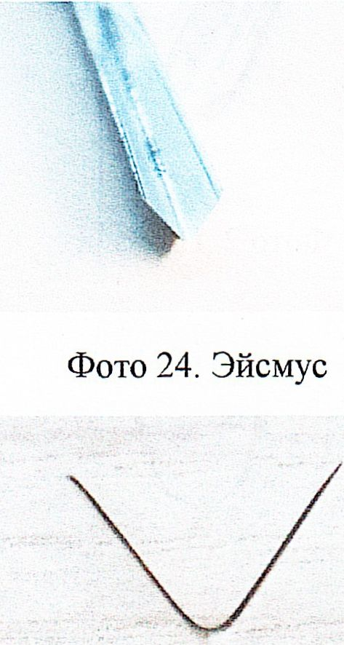
Фото 18. Эйсмус

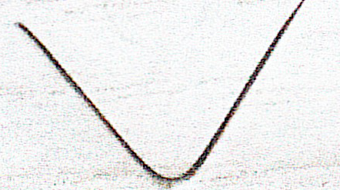

Фото 19. «Накол» эйсмуса

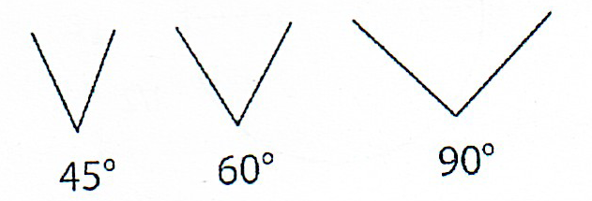

Рис. 6

Существует несколько видов эйсмусов (рис. 7):
- С прямым углом;
- С радиусным переходом;
- Выгнутый.

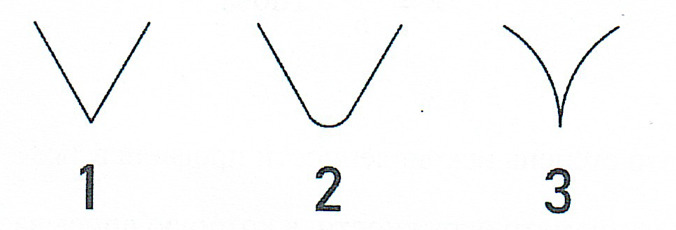
Рис. 7

Любой профиль может быть применён для каждого типа полотна: прямого, ступенчатого, клюкарзы, обратной клюкарзы и полуклюкарзы.

Список информационных источников

- Абросимова А. Художественная резьба по дереву. М.: Высшая школа, 1989. – 160 с.
- Виноградов А.Н. Резьба по дереву. - Мн.: ОДО «Хэлтон», 2003. – 268 с.
- Глозман А.Е. «Школа резьбы по дереву. - М.: Эксмо», 2007. – 144 с.
- Дементьев, С. В. Резьба по дереву: / С. В. Дементьев. - М.: Изд. Дом МПС, 2003. - 87 с.
- Лебедева Е.И., Бургунова Е.М. Резьба по дереву. М.: Аделант, 2005. – 119 с.
- Логачева Л.А. Основы мастерства резчика по дереву. М.: Народное творчество, 2005. – 136 с.
- Матвеева Т.А. Мозаика и резьба по дереву: Учебник для средн. проф.-техн. училищ. – М.: Высшая школа, 1978. – 140 с.
Интернет-ресурсы:
- Все о контурной резьбе Контурная резьба по дереву: эскизы для начинающих, техника работы по фанере, дереву и черному лаку, необходимый инструмент.
- Художественная резьба по дереву для начинающих https://proekt-sam.ru/rezba/rezba-po-derevu-dlya-nachinayushih.html.

